 **Guía de Retroalimentación N°10 de Lenguaje y Comunicación.**

Nombre: _______________________________Curso:2°___ Fecha: ___/___/___

|  |
| --- |
| **Objetivos de aprendizaje:**  **OA 05:** Demostrar comprensión de las narraciones leídas: extrayendo información explícita e implícita; reconstruyendo la secuencia de las acciones en la historia; identificando y describiendo las características físicas y sentimientos de los distintos personajes; recreando, a través de distintas expresiones (dibujos, modelos tridimensionales u otras), el ambiente en el que ocurre la acción; estableciendo relaciones entre el texto y sus propias experiencias; emitiendo una opinión sobre un aspecto de la lectura.  **OA 17:** Escribir, revisar y editar sus textos para satisfacer un propósito y transmitir sus ideas con claridad. Durante este proceso: organizan las ideas en oraciones que comienzan con mayúscula y terminan con punto; utilizan un vocabulario variado; mejoran la redacción del texto a partir de sugerencias de los pares y el docente; corrigen la concordancia de género y número, la ortografía y la presentación.  **OA 23:** Comprender textos orales (explicaciones, instrucciones, relatos, anécdotas, etc.) para obtener información y desarrollar su curiosidad por el mundo: estableciendo conexiones con sus propias experiencias; identificando el propósito; formulando preguntas para obtener información adicional y aclarar dudas; respondiendo preguntas sobre información explícita e implícita; formulando una opinión sobre lo escuchado.  **Contenido: Reconocer e identificar género y número de los sustantivos.**  **Recurso digital docente:** <https://www.youtube.com/watch?v=JiyGnbdNtIk&feature=youtu.be>  **Recurso digital sugerido:** <https://www.youtube.com/watch?v=WALoXHn-mW0>  **Correo electrónico:** [lenguajesegundo.smm@gmail.com](mailto:lenguajesegundo.smm@gmail.com) |

|  |
| --- |
| “El desarrollo de las guías de autoaprendizaje puedes imprimirlas y archivarlas en una carpeta por asignatura o puedes solo guardarlas digitalmente y responderlas en tu cuaderno. (escribiendo sólo las respuestas, debidamente especificadas, N° de guía, fecha y número de respuesta)” |

**Género y número de los sustantivos**

**El género**: Nos indica si el **El número:** Nos indica si el sustantivo es: sustantivo es:

**Masculino** o **femenino** **Singular o plural**

Ej: Ej:

auto masculino auto singular (solo un auto)

flor femenino flores plural (más de una flor)

**Repasemos los artículos:**

**1.**- Observa las imágenes y **escribe** un artículo **DEFINIDO** en cada línea:

|  |  |  |  |
| --- | --- | --- | --- |
| Imagen relacionada  **La** | Resultado de imagen para platanos dibujo  **Los** | Imagen relacionada  **Las** | Resultado de imagen para cuaderno dibujo  **El** |

**2.-** Observa las imágenes y **escribe** un artículo **INDEFINIDO** en cada línea:

|  |  |  |  |
| --- | --- | --- | --- |
| Resultado de imagen para campana dibujo  **Una** | Imagen relacionada  **Unas** | **http://www.educima.com/dibujo-para-colorear-reloj-dm7100.jpg**  **Un** | Imagen relacionada  **Unos** |

**3.- Pinta el género de los sustantivos según lo solicitado:** con **rojo** los sustantivos escritos en **femenino** y **azul** los escritos en **masculino**.

|  |  |  |  |
| --- | --- | --- | --- |
| **estuche** | **cartera** | **mesa** | **focas** |
| **camino** | **mariposas** | **Calendario** | **camisa** |

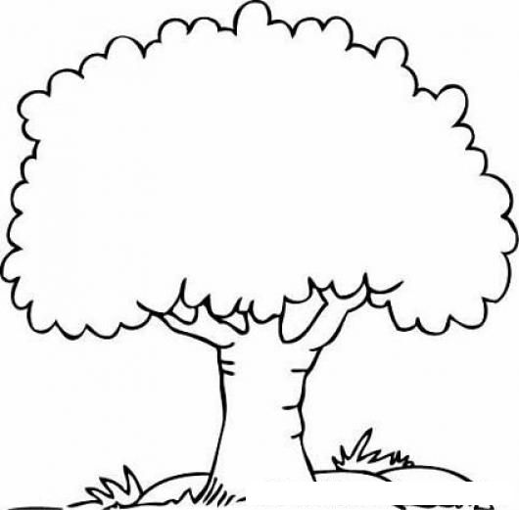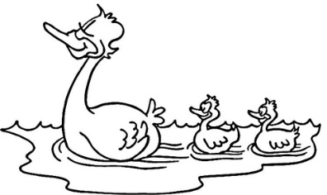**4.-** Observa las imágenes y **escribe** el número del sustantivo si es **singular** o **plural** según corresponda:

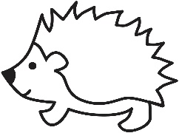

plural _singular plural singular

**5.-** Escribe debajo de cada dibujo, **S si es singular, P si es plural y F si es femenino y M si es masculino:**

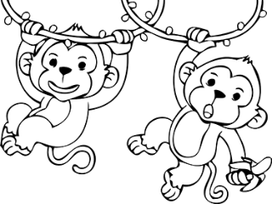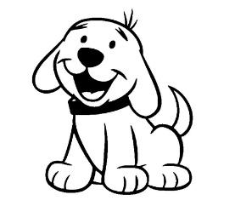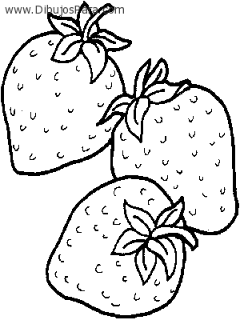



**P F**

**S M**

**P F**

**S M**

**P M**

**6.-** Marca con **x** los casilleros según corresponda:

|  |  |  |  |  |
| --- | --- | --- | --- | --- |
| **Palabra** | **Género**  **Masculino** | **Género**  **Femenino** | **Número**  **Singular** | **Número**  **Plural** |
| **Remolinos** | **X** |  |  | **X** |
| **Casa** |  | **X** | **X** |  |
| **Corbatas** |  | **X** |  | **X** |

**7.-** Completa el siguiente cuadro **pintando** la alternativa correcta en cada caso.

|  |  |  |
| --- | --- | --- |
| Artículo | Sustantivo | Género Número |
| Los  El | http://www.ahiva.info/Colorear/Ocio/Playa/Playa-01.gif  balde | Masculino Singular  Femenino Plural |
| La  Las | http://2.bp.blogspot.com/-6aKHwB1ttQ4/ThTjCt06WZI/AAAAAAAAsO8/p8aFxv9xA9Y/s1600/Dibujo%2Bcolorear%2Bmariposas-2.jpg  mariposas | Masculino Singular  Femenino Plural |
| El  Unos | http://www.pekedibujos.com/Dibujos/fiestas-celebraciones/caramelos/caramelos4.gif  dulces | Masculino Singular  Femenino Plural |
| Las  Una | http://lh4.ggpht.com/-v-b_oLUTXHw/TiKBHyk2TwI/AAAAAAAAUeo/47eo1q4lK10/chinita-12.jpg%25253Fimgmax%25253D640  chinita | Masculino Singular  Femenino Plural |